体育部精心安排学生中长跑项目测试工作 确保测试安全有序
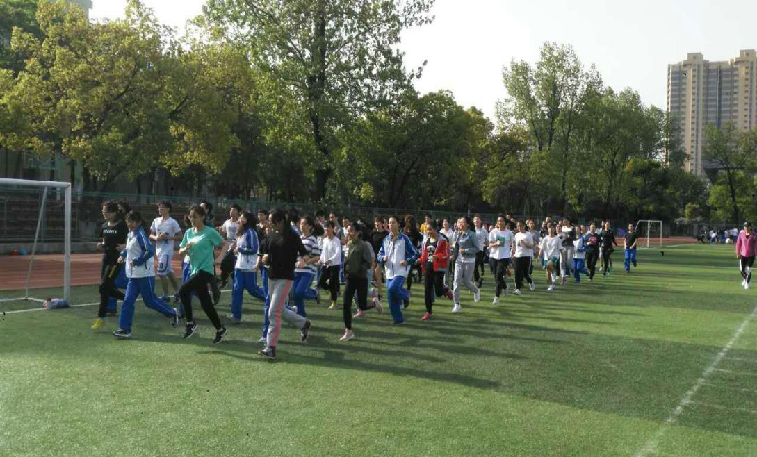
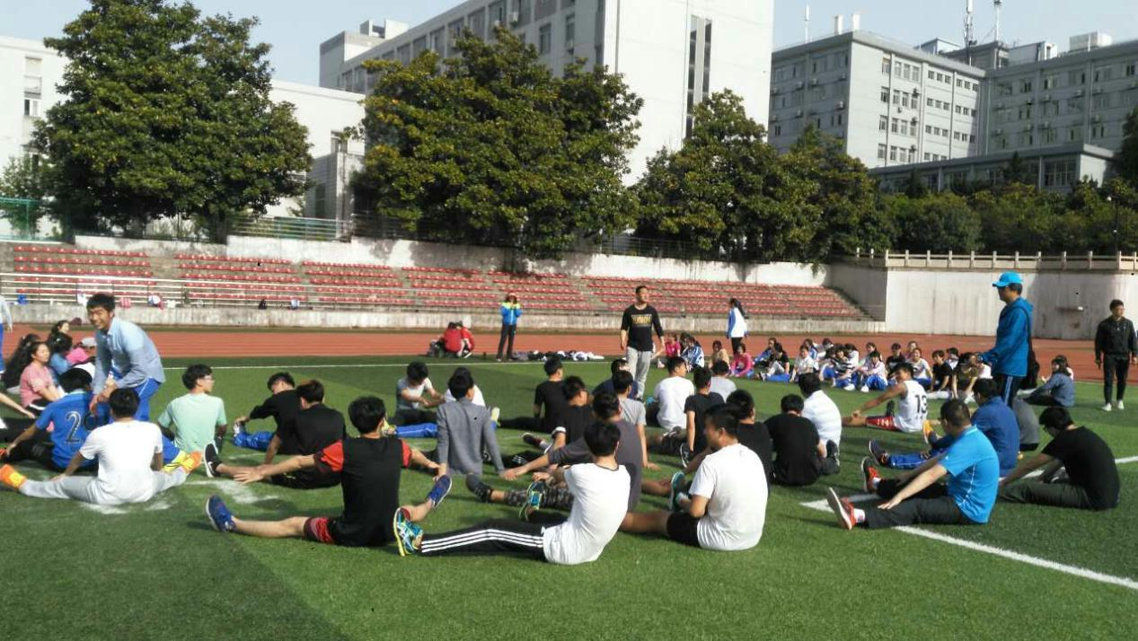

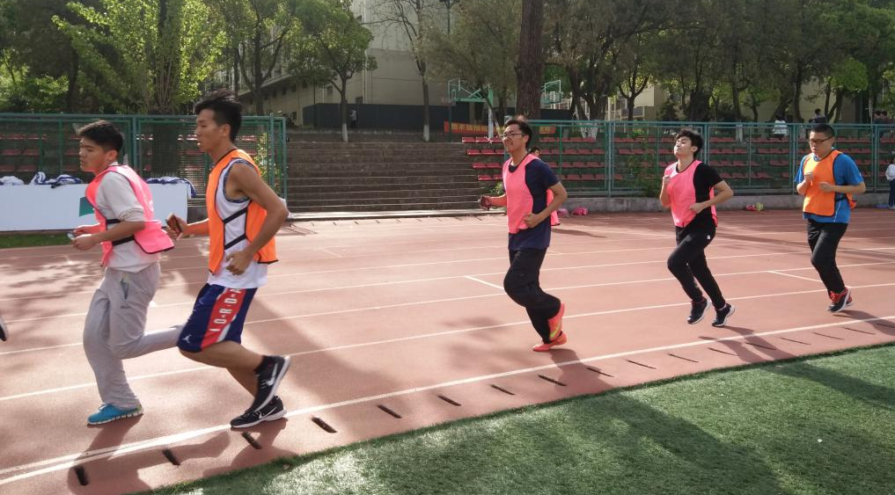

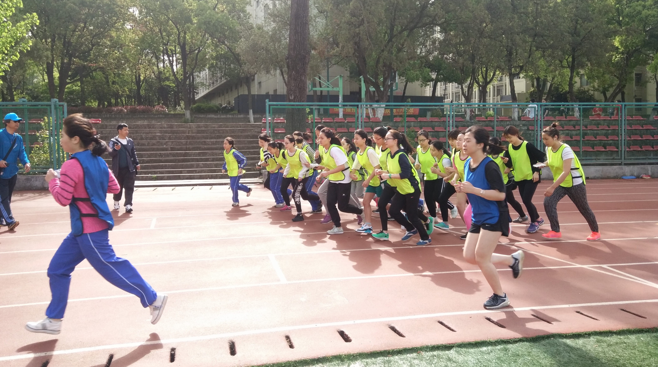

男生2400米、女生2000米跑是我校长期坚持的测试项目，本周是我校体质测试周，体育部为此次体质测试做了一些安全准备，为了解更具体的情况，我们对体育部副主任陆东东老师进行了采访。
陆老师表示本学期体质测试之所以定在第九周，是因为之前要给大家足够的时间训练，之后的天气渐热不利于学生测试。为了此次体质测试设置了“两站四员”，即一个能量补给站、一个医疗站和四个安全观察员。在能量补给站，设有盐开水、葡萄糖水和纯净水，以保证学生能及时进行体能补充。学校与校医院和中西结合医院合作，并有救护车无障碍畅通以保障出现意外情况的学生能及时得到救助，在医疗站还有药箱和基本药物解决较轻的伤情。四个安全观察员分布操场四个角，他们都是有急救经验的持有救生证老师，在测试前、中、后给予同学们有效的建议和帮助。如果发现有学生情况不妙，会通过对讲机让附近的安全观察员对学生进行救护。
体育部对学生体育运动的安全措施不仅体现在体质测试中，也贯彻在每节体育课上。体育老师们会对学生进行课堂引导，鼓励学生积极进行体育锻炼；课堂的后二十分钟会让学生跑步以增强心肺功能；布置课后作业，对跑量做一定要求让学生拥有较好的身体素质。
陆老师表示，在教育大发展的环境下，体育事业也取得了重大的进步，国家对学生的体质健康也越来越重视。好的体育成绩不能完全代表好的身体素质，体质测试的本质也不是高分数，重要的是增强学生们的心肺功能，增强学生终身锻炼的意识和能力，希望同学们平时加强锻炼，增强身体素质，为健康快乐人生打下坚实的基础。

